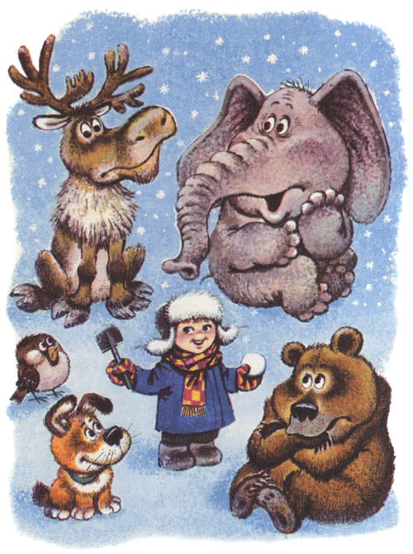
Спросили однажды у Слона:— Какая бывает зима?— А что это такое? — удивился Слон.Спросили однажды у Северного Оленя:— Может быть, ты ответишь, какая бывает зима?— Зима бывает очень долгая, — сказал Олень. — Она у меня на родине длится целый год. А когда год кончается, то зима начинается снова.Спросили однажды у Красногрудого Снегиря:— А по-твоему, какая бывает зима?— Зима бывает трудная, — пропищал в ответ Снегирь. — Хорошо если не позабудут насыпать хлебных крошек в кормушки. А если забудут, то где их найдёшь?Спросили однажды у Рыжей Дворняжки:— Наверное, ты знаешь, какая бывает зима?— Бр-р-р! Холодная! — не задумываясь пролаяла Собака. — Хорошо ещё, если конура есть! В ней погреться можно.Спросили однажды у медведя:— А ты что думаешь, Топтыгин? Какая бывает зима?— А чего про неё говорить-то? — пробурчал медведь. — Ведь зима бывает короткая — тянется всего одну ночь! Заснёшь в берлоге зимой, а проснёшься, глядишь, уже — весна.Спросили однажды у Мальчишки:— Ну-ка, скажи ты: какая бывает зима?— Зима бывает весёлая! — крикнул Мальчишка. — Зимой все катаются на санках, на лыжах и на коньках! А ещё — играют в снежки!
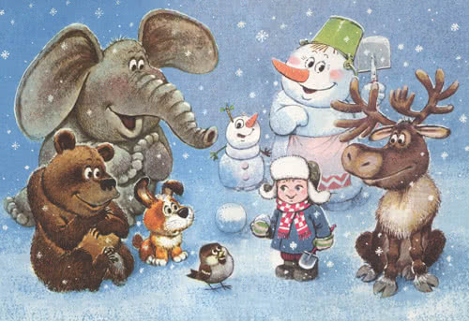
Вот какая бывает зима!

